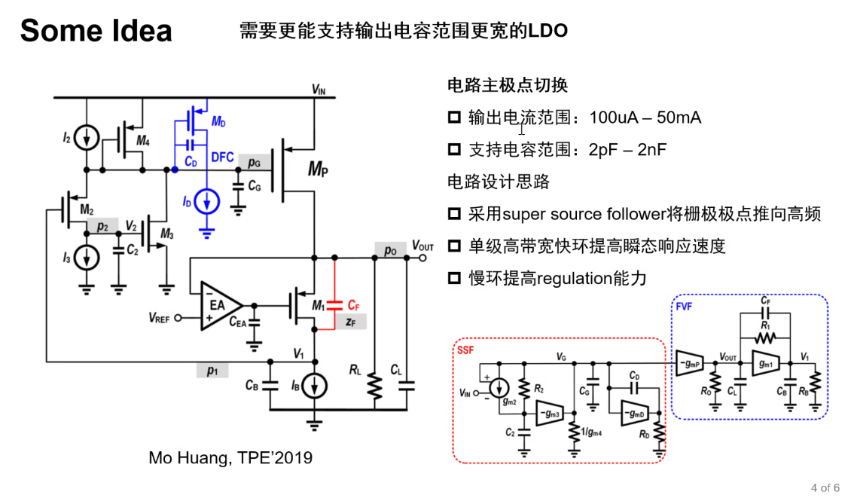

南科大提出的Capless LDO架构

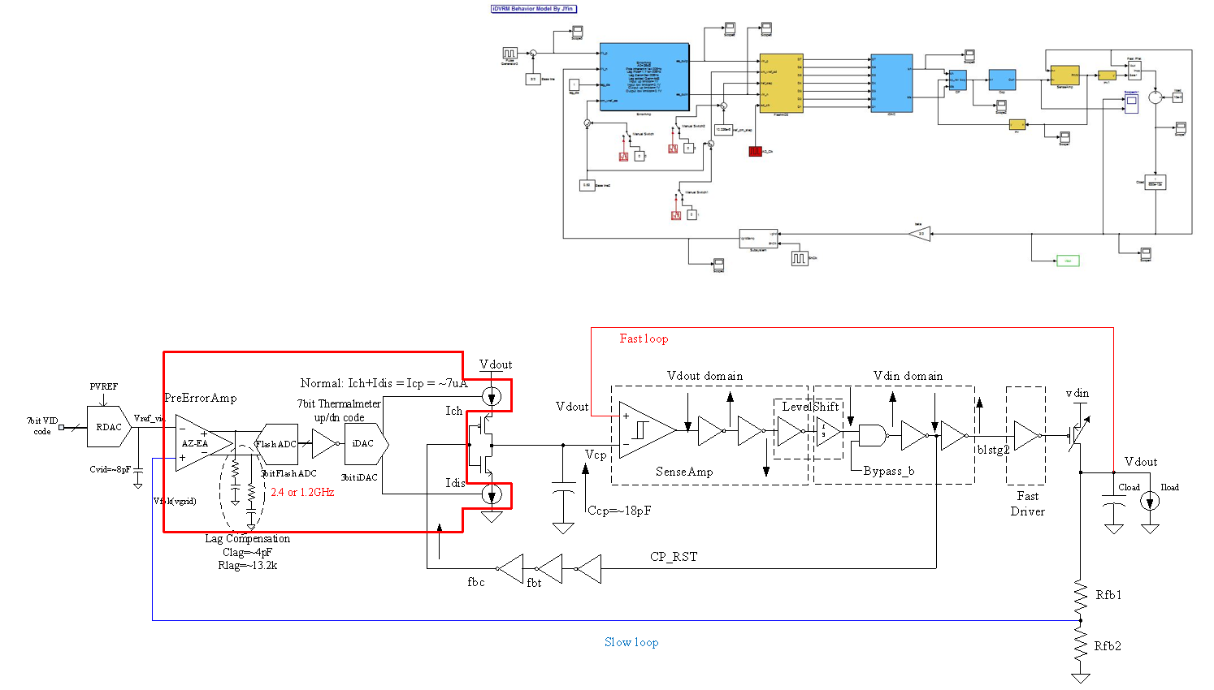

丁工以前做过的LDO结构

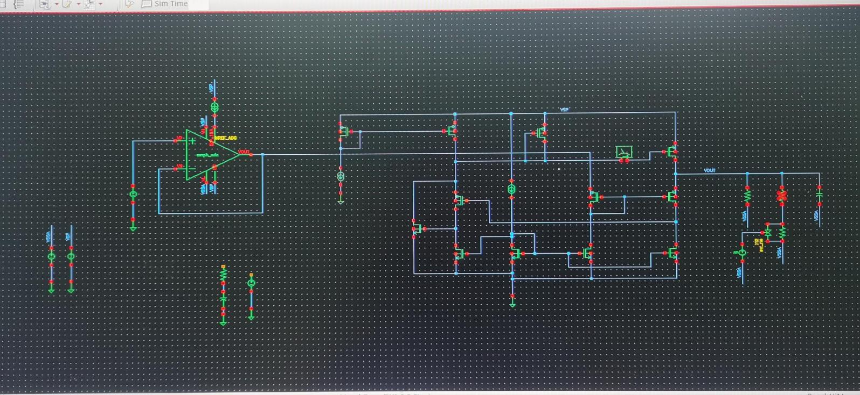

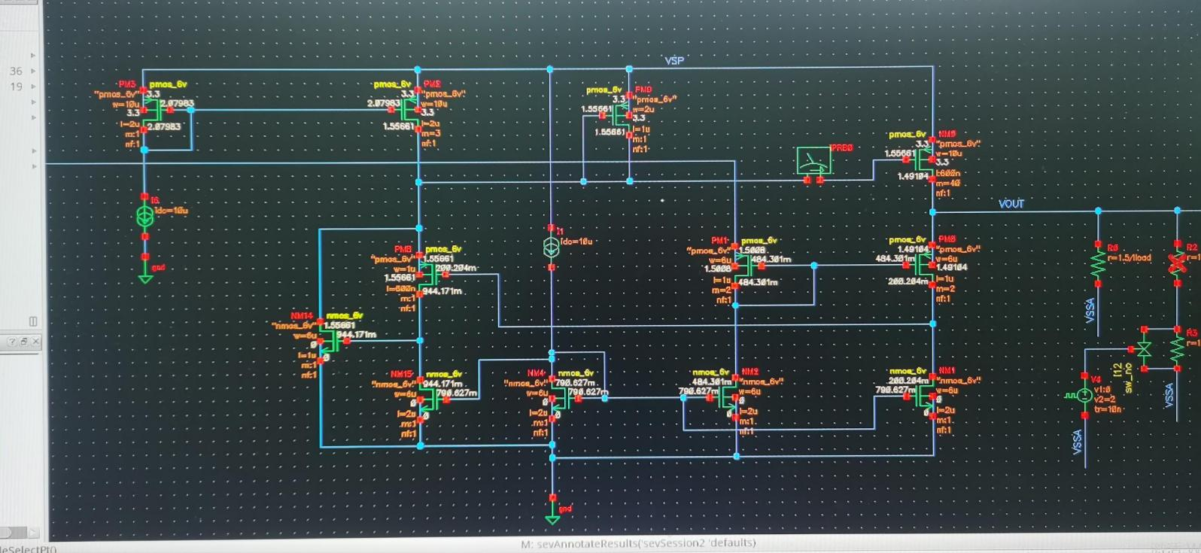

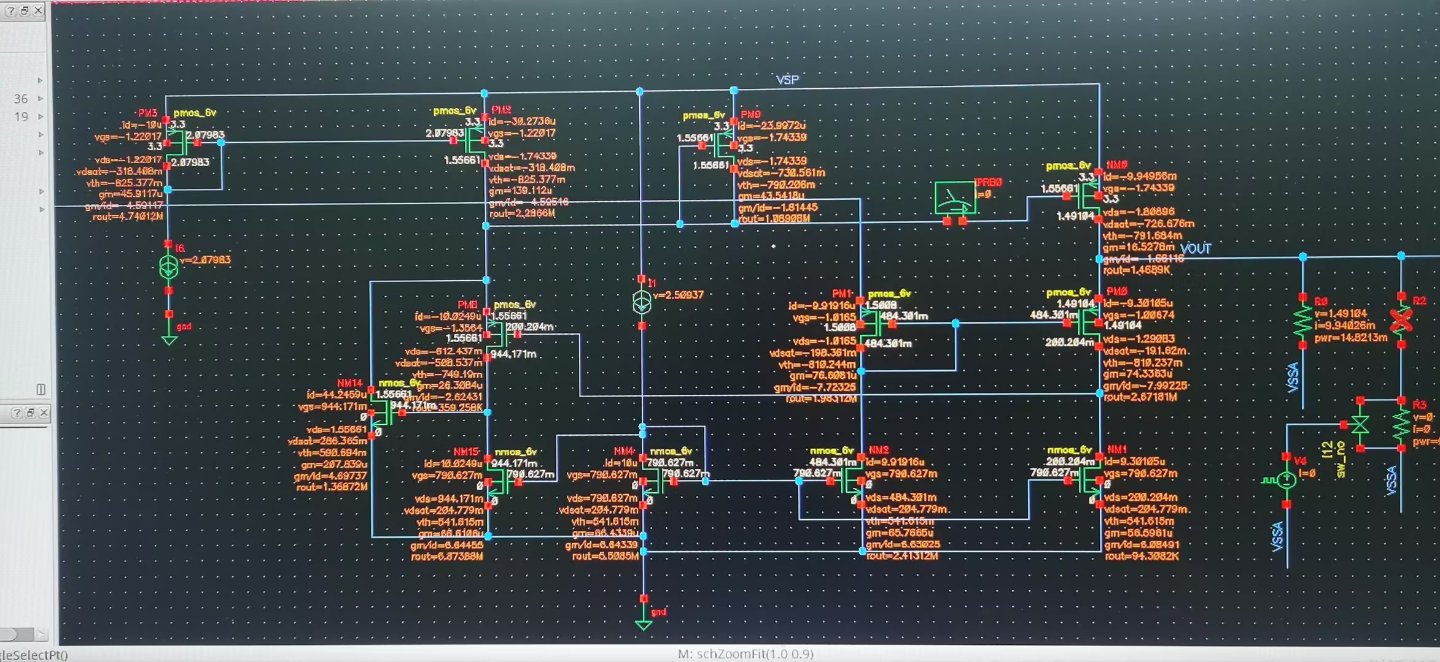

FVF LDO的设计及工作点情况

特点：

1. FVF结构其实本质是一个Source Follower
2. 主极点在输出，为了降低内部功率管处的极点，用了SSF（Super Source Follower）
3. SSF的输出用了一个二极管连接，用于跟踪并自适应反馈输出负载电流，让极点动态变化

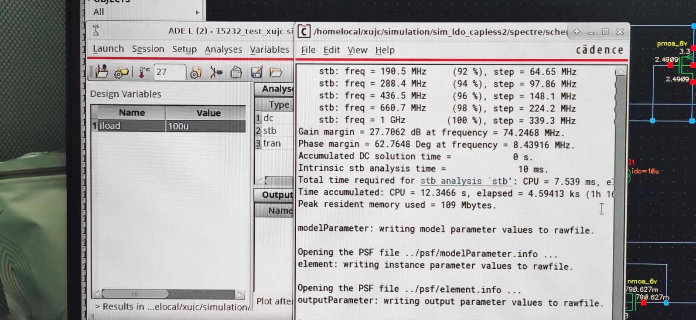

100uA的STB稳定性和带宽

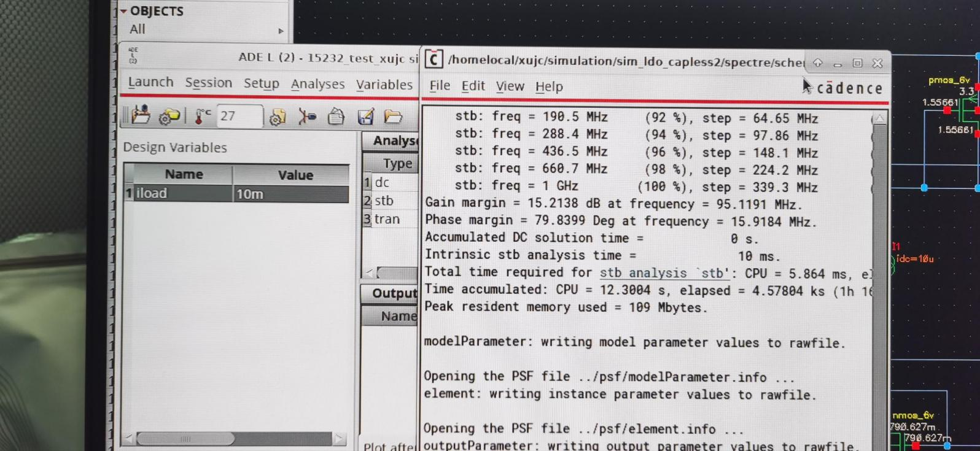

10mA的稳定性和带宽

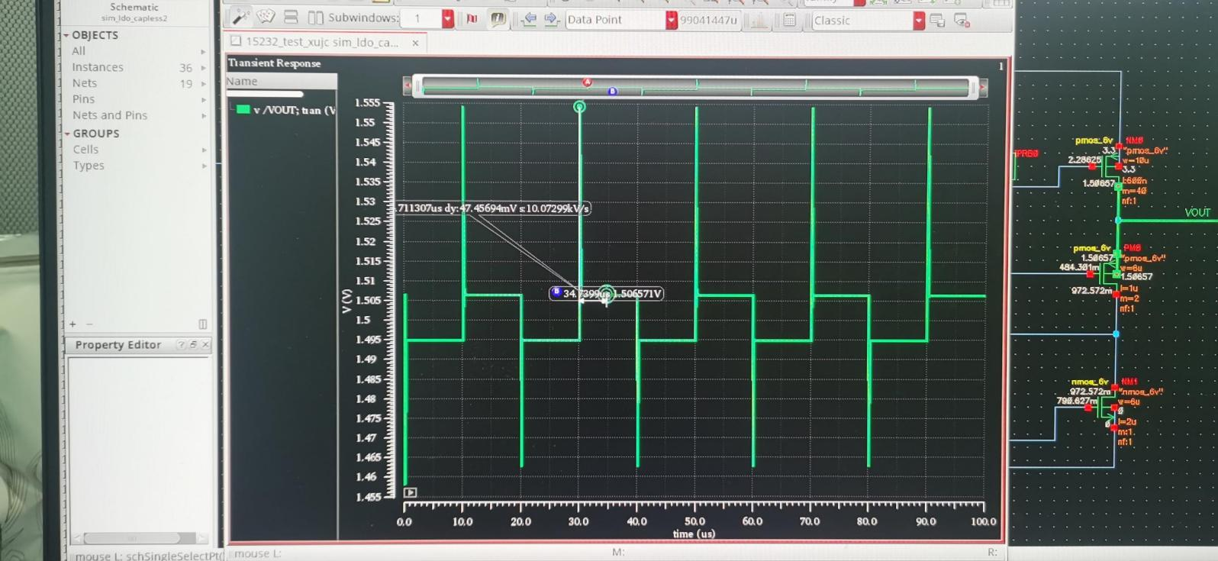

瞬态响应，从1mA<-->10mA跳，overshoot/undershoot只有50mV左右，非常好！建立速度非常快！

建立时间<0.4us